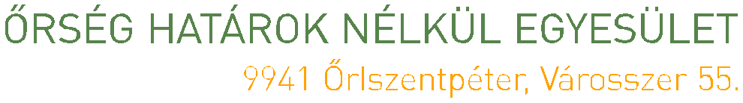




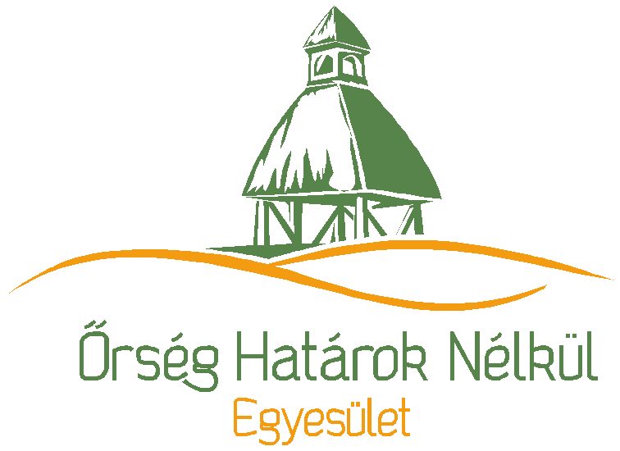

EMLÉKEZTETŐ
TÁJÉKOZTATÓ FÓRUM
2015. SZEPTEMBER 16., MAGYARLAK

Györkéné Bognár Barbara köszöntette a fórumon megjelenteket. Ismertette a fórum tervezett témáit, amelyek az alábbiak:
- A 2007-2013-as időszak lezárásával kapcsolatos általános információk, valamint a 2014-2020-as helyi fejlesztési stratégiával kapcsolatos tájékoztató
- A 2014-2020-as vidékfejlesztési program központi pályázati lehetőségeinek ismertetése

Györkéné Bognár Barbara tájékoztatta a megjelenteket, hogy a 2007-2013-as időszak hivatalosan 2015. október 31-én lezárul. Valamennyi, még folyamatban lévő projekt (falugondoki busz beszerzése) elszámolási határideje ezen a napon fog lejárni, továbbá a Leader helyi akciócsoportok is október 31-ig nyújthatják be utolsó kifizetési kérelmüket a 2007-2013-as fejlesztési időszak működési forrásainak terhére.
Elmondja, hogy az Őrség Határok Nélkül Egyesület ezt követően kettéválik, hiszen az Irányító Hatóság előírásait szem előtt tartva a 2014-2020-as fejlesztési időszakban megyehatárhoz igazította területét, amelynek értelmében az Őrség Határok Nélkül Egyesület a szentgotthárdi és az őriszentpéteri térség 33 településen, míg a 29 lenti település új HACS-ot alakítva Lenti és Térsége Vidékfejlesztésért akciócsoport keretein belül folytatják tovább működésüket. A munkaszervezet vezető elmondta, hogy ezt a területi változást az egyesület tagságában is le kell követni, ezért várhatóan október hónapban minden érintett települési vezető tájékoztatva lesz a kilépés folyamatáról, annak érdekében, hogy minél zökkenőmentesebb legyen az átmeneti időszak.
Ezzel párhuzamosan már várhatóan október hónapban megkezdődhet a helyi fejlesztési stratégiák tervezése, hiszen az előzetes tájékoztatások alapján várhatóan november elején a HFS draft verzióját be kell nyújtani ahhoz, hogy az átmeneti időszakban forráshoz juthassanak az akciócsoportok. A HFS-ek végső elkészítési határideje 2015. március 31., ezt követően nyílik majd lehetőség a Leader forrásokra pályázatokat benyújtani.
Elmondja, hogy a helyi fejlesztési stratégiáknak tartalmaznia kell:
- a stratégia által lefedett terület és lakosság meghatározását,
- a terület fejlesztési szükségleteinek és lehetőségeinek elemzését, beleértve az erősségek, gyengeségek, lehetőségek és veszélyek elemzését,
- a stratégia és célkitűzései leírását, a stratégia integrált és innovatív jellemzőinek leírását és a célkitűzések hierarchiáját, beleértve a kimenetek vagy eredmények mérhető célértékeit,
- a stratégia kidolgozásába történő közösségi bevonás folyamatának leírását,
- cselekvési tervet, amely bemutatja, hogyan történik a célkitűzések alapján az intézkedések meghatározása,
- a stratégia irányítási és monitoring-intézkedéseinek leírását, amely bemutatja, hogyan képes a helyi akciócsoport végrehajtani a stratégiát, valamint az értékelésre vonatkozó konkrét intézkedések leírását, valamint
- a stratégia pénzügyi tervét, ideértve az egyes érintett ESB-alapokból tervezett forráselosztást.

- az eredmények tekintetében mennyiségi és minőségi célértékek egyaránt meghatározhatók, valamint biztosítani kell, hogy a stratégia összhangban álljon valamennyi, a stratégia által érintett ESB-alap releváns programjával.
Ezt követően átadta a szót Kovács Tündének, aki ismertette a 2014-2020-as vidékfejlesztési program központi pályázati lehetőségeit.
Kovács Tünde köszöntette a megjelenteket. Elmondta, hogy a közel 900 oldala vidékfejlesztési programból direkt azokat, elsősorban a 6. prioritás alá tartozó intézkedéseket mutatja be, amelyek a vidéki szereplők számára érdekesek lehetnek. Elmondta, hogy a vidékfejlesztési program maga egy nagyon bonyolult „olvasmány”, amely nehezen értelmezhető is, de az agrárkamara készített egy vidékfejlesztési program kézikönyve kiadványt, amely közérthető nyelven tartalmazza valamennyi alintézkedést.
Előadásában röviden bemutatja a vidékfejlesztési program felépítését, forrásallokációt, majd részletesebben kifejti a 6. prioritás alintézkedéseit (mellékelt ppt.) alapján.
Az előadás végén lehetőség nyílt kérdések feltevésére, ahol elsősorban az egyes pályázati lehetőségek értelmezésével kapcsolatban hangoztak el kérdések.
Horváth Ottó, Zalabaksa polgármestere kérdésként vetette fel, hogy a külterületi utak alatt településeket összekötő utakat értünk-e.
Tóth Lajos kérdésként vetette fel, hogy mi alapján határozható meg a támogatási intenzitás, illetve energetikai korszerűsítés alatt a nyílászárók cseréje is engedélyezett-e.
Kercsmár István kérdésként veti fel, hogy a közétkezetési pályázatnál építési beruházásokra várhatóan lesz-e lehetőség, pl. bővítés, átépítés.

Magyarlak, 2015. szeptember 16.

Az emlékeztetőt készítette:
Györkéné Bognár Barbara sk.
munkaszervezet vezető

